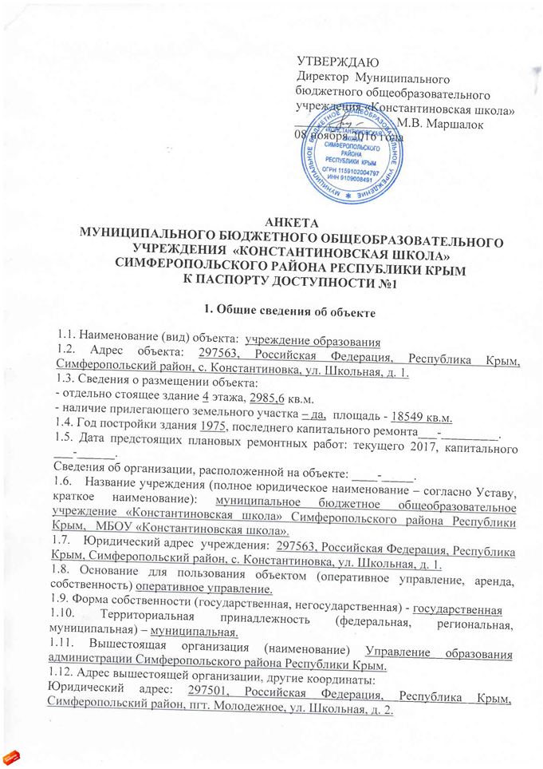Фактический адрес: 295000, Российская Федерация, Республика Крым, г. Симферополь, ул. Павленко, д. 1.

2. Характеристика деятельности организации на объекте
2.1. Сфера деятельности – образование.
2.2. Виды оказываемых услуг: осуществление образовательной деятельности по образовательным программам начального общего, основного общего и среднего общего образования.
2.3. Форма оказания услуг: (на объекте, с длительным пребыванием, в т.ч. проживанием, на дому, дистанционно) – на объекте, на дому.
2.4. Категории обслуживаемого населения по возрасту: дети
2.5. Категории обслуживаемых инвалидов: инвалиды, передвигающиеся на коляске, инвалиды с нарушениями опорно-двигательного аппарата; нарушениями зрения, нарушениями слуха, нарушениями умственного развития.
2.6. Плановая мощность: посещаемость (количество обслуживаемых в день), вместимость, пропускная способность: посещаемость - 177 чел., вместимость - 330, пропускная способность - 330.
2.7. Участие в исполнении ИПР инвалида, ребенка-инвалида – нет.

3. Состояние доступности объекта для инвалидов
и других маломобильных групп населения (МГН)
3.1. Путь следования к объекту пассажирским транспортом
(описать маршрут движения с использованием пассажирского транспорта)
Маршруты.
Автобус А:
Симферополь – с. Константиновка. Круговой маршрут: г. Симферополь, а/с «Западная» - с. Фонтаны – с. Константиновка.
Автобус Б:
Симферополь – с. Константиновка. Круговой маршрут: г. Симферополь, а/с «Западная» - с. Приятное Свидание – с. Малиновка – с. Кизиловое – с. Каштановое – с. Партизанское – с. Константиновка.
Наличие адаптированного пассажирского транспорта к объекту - нет
3.2. Путь к объекту от ближайшей остановки пассажирского транспорта:
3.2.1. расстояние до объекта от остановки транспорта 50 м
3.2.2. время движения (пешком) 2 мин
3.2.3. наличие выделенного от проезжей части пешеходного пути (да, нет),
3.2.4. Перекрестки: нерегулируемые, со звуковой сигнализацией, таймером;
3.2.5. Информация на пути следования к объекту: нет
3.2.6. Перепады высоты на пути: есть, (плавный переход на возвышенность, неровная поверхность асфальтового покрытия).
Их обустройство для инвалидов на коляске: нет

3.3. Вариант организации доступности ОСИ (формы обслуживания)* с учетом СП 35-101-2001

№  п/п | Категория инвалидов  (вид нарушения) | Вариант организации доступности объекта
1. | Все категории инвалидов и МГН | ВНД
 | в том числе инвалиды:
2 | передвигающиеся на креслах-колясках | ВНД
3 | с нарушениями опорно-двигательного аппарата | ДУ
4 | с нарушениями зрения | ВНД
5 | с нарушениями слуха | ВНД
6 | с нарушениями умственного развития | ВНД
* - указывается один из вариантов: «А», «Б», «ДУ», «ВНД»

4. Управленческое решение (предложения по адаптации основных структурных элементов объекта)

№  п \п | Основные структурно-функциональные зоны объекта | Рекомендации по адаптации объекта (вид работы)*
1 | Территория, прилегающая к зданию (участок) | Капитальный ремонт
2 | Вход (входы) в здание | Текущий ремонт + ТСР
3 | Путь (пути) движения внутри здания (в т.ч. пути эвакуации) | Текущий ремонт + ТСР
4 | Зона целевого назначения (целевого посещения объекта) | Текущий ремонт
5 | Санитарно-гигиенические помещения | Текущий ремонт
6 | Система информации на объекте (на всех зонах) | ТСР
7 | Пути движения к объекту (от остановки транспорта) | Капитальный ремонт
8. | Все зоны и участки | Текущий ремонт
*- указывается один из вариантов (видов работ): не нуждается; ремонт (текущий, капитальный); индивидуальное решение с ТСР; технические решения невозможны – организация альтернативной формы обслуживания
Размещение информации на Карте доступности субъекта Российской Федерации согласовано:
Директор МБОУ «Константиновская школа»___________ М.В. Маршалок
тел. +79787292724

